МИНОБРНАУКИ РОССИИ
Федеральное государственное бюджетное образовательное
учреждение высшего образования
«Ярославский государственный университет им. П. Г. Демидова»
Факультет информатики и вычислительной техники

Кафедра теоретической информатики

КУРСОВАЯ РАБОТА

Разработка стратегий для игры «Битва ферзей»

по направлению 02.03.02 Фундаментальная информатика и информационные технологии

Научный руководитель:
канд. физ.-мат. наук, доцент
______________ Смирнов А. В.
«____» ______________2025 г.

Студент группы ИТ-32БО
______________ Котов В. М.
«____» ______________2025 г.

Ярославль 2025
Содержание

Введение 3
1. Постановка задачи 4
2. Обзор родственных задач 5
3. Стратегии для игры 6
3.1. Необходимые понятия 6
3.2. Стратегия № 1. Максимальные клетки 6
3.3. Стратегия № 2. Оборонительная («Забор») 7
3.4. Стратегия № 3. Блокировка клеток соперника с максимальной стоимостью 8
3.5. Стратегия № 4. Блокировка клеток соперника с наибольшим количеством ходов. 9
4. Программная реализация 12
4.1 Основные классы и методы 12
4.2. Описание интерфейса 13
5. Сравнительный анализ стратегий 16
Заключение 19
Литература 20
Приложение 1. Программный код 21
Код класса BlockingMoves 21
Код класса Cells 22
Код для класса DefensiveStrategy 22
Код класса MaxValueStrategy 24
Код класса Maps 24
Код класса Queen 24
Код класса Poisson 25
Код класс RandomDistribution 26
Код класса StrategyType 27
Код класса Global 27

Введение

В данной работе рассматривается игра на шахматной доске с двумя ферзями под названием «Битва ферзей». Ферзи ходят по клеткам, выкалывая их и собирая стоимости на этих клетках. Побеждает тот, кто собрал наибольшее количество очков.

Цель работы:
1. Разработка эффективных стратегий для игрока-компьютера.
2. Программная реализация стратегий игрока-компьютера.
3. Сравнительный анализ стратегий игрока-компьютера.

1. Постановка задачи

На шахматной доске в клетках A8 и H1 находятся чёрный и белый ферзь соответственно. Каждый ход любой фигуры «выкалывает» одну клетку с поля, то есть она становится недоступна для фигур и её нельзя перепрыгивать.

В начале игры для каждой клетки определяется стоимость в диапазоне от 1 до 5 очков. Распределение стоимостей симметрично относительно главной диагонали. При реализации игры нужно рассмотреть как случайное (равномерное) распределение стоимостей, так и разные виды специальных распределений.

Игроки по очереди совершают ходы, начинает белый ферзь. За каждый ход игроку начисляются очки в соответствии со стоимостью клетки.

В данной игре нельзя съесть ферзя оппонента. Для каждого игрока игра заканчивается тогда, когда новый ход невозможен. Если у одного игрока ходы закончились, а у другого нет, то второй игрок продолжает ходить до тех пор, пока это возможно.

В конце игры осуществляется подсчёт очков. Победителем становится тот игрок, сумма очков которого больше.

Легенда игры:

Игра получила название «Битва ферзей» поскольку в ней два ферзя сражаются за контроль над игровым полем и сбором очков. Каждый ферзь перемещается по доске, занимая клетки с разной стоимостью, и пытается опередить соперника в накоплении очков. Название подчёркивает стратегическое противостояние и борьбу двух равных по силе игроков.

2. Обзор родственных задач

Шахматы – одна из самых популярных и широко распространённых игр в мире. Наряду с классическими шахматами существует множество различных вариаций и задач, таких как задача о ферзях-часовых (см. [1]) и задача о 8 ферзях (см. [2]), благодаря которым игра становится более разнообразной и увлекательной.
Поговорим немного о задаче о ферзях-часовых. Условие данной задачи заключается в следующем: около каждой тюремной камеры можно поставить часового. Находясь у одной из них, часовой видит, что происходит и в других камерах, от которых к данной ведут коридоры. Какое наименьшее число часовых требуется для наблюдения за всеми камерами? Если шахматную доску рассматривать как тюрьму, причём её поля считать камерами, а вертикали, горизонтали и диагонали – коридорами, то часовыми естественнее всего назначить ферзей, которые ведут наблюдение во всех направлениях. В такой формулировке задача приобретает следующий смысл: какое наименьшее число ферзей следует расставить на шахматной доске так, чтобы они держали под ударом все её свободные поля? Данная задача близка к теме нашей работы, поскольку в обоих случаях ферзи стремятся контролировать максимальное количество клеток на доске. Кроме того, обе задачи связаны с оптимальным размещением фигур для полного покрытия поля.
Сравним нашу задачу с классической задачей о 8 ферзях. В задаче о 8 ферзях необходимо расставить 8 ферзей на шахматной доске так, чтобы они не угрожали друг другу, то есть ни один ферзь не мог атаковать другого. В нашей задаче также присутствует ограничение, что ферзи не могут «съесть» ферзя соперника. Кроме того, в обеих задачах ферзи охватывают клетки доски, контролируя определённые позиции.
Стоит упомянуть игру «Укроти мустанга» (см [3]). Она довольно близка к задаче битва ферзей. В этой игре присутствуют два типа фигур: белый конь и чёрный ферзь. С каждым ходом ферзь выкалывает клетку, как и в нашей игре. Цель ферзя: не больше чем за n (1 ≤ n ≤ 62) ходов сделать так, чтобы конь был заблокирован и не мог сделать ход. В этой игре количество ходов ферзя фиксируется перед началом игры, а в нашей игре нет жёстких ограничений такого рода. Схожесть данной игры и нашей игры ещё заключается в том, что ферзь и там, и там пытается ограничить возможные ходы оппонента. Чем раньше игрок-компьютер (чёрный ферзь) ограничит движение оппонента (белого ферзя), тем больше вероятность того, что он соберёт на своём пути как можно больше клеток с приемлемой для победы стоимостью.

3. Стратегии для игры

3.1. Необходимые понятия

Заметим, что игра «Битва ферзей» является антагонистической игрой двух соперников. Напомним необходимые определения.
Определение (см. [4]). Стратегия – это функция, заданная на множестве информационных состояний субъекта.
Определение (см. [5]). Чистая стратегия игрока – это возможный ход игрока, выбранный им с вероятностью, равной единице.
Определение (см. [6]). Антагонистическая игра – это игра, в которой выигрыш одного участника равен потерям другого, то есть интересы игроков полностью противоположны и сумма выигрышей равна нулю.

3.2. Стратегия № 1. Максимальные клетки

Идея: игрок-компьютер делает ход только на клетки с максимальной стоимостью из его возможных ходов на шахматной доске.
Массив А – массив возможных ходов игрока-компьютера.
Алгоритм.
1. Определяется местоположение игрока-компьютера на доске.
2. Проверяются все возможные ходы игрока относительно его местоположения и записываются в массив А. Если массив A пуст, выход из алгоритма. Иначе переход на шаг 3.
3. Поиск клетки с максимальной стоимостью из массива А.
4. Переход в клетку, найденную на шаге 3, и пометка этой клетки как посещённой.
Пример наиболее характерного поведения стратегии № 1 представлен на рис. 1.
На рис. 1 чёрный ферзь сделал ход с клетки A8 в клетку F8, которая имеет максимальную стоимость среди всех его возможных ходов. Далее он сделал ход в клетку G5, у которой также стоимость максимальная среди всех возможных клеток. Потом в G7, аналогично, выполняя алгоритм стратегии № 1.

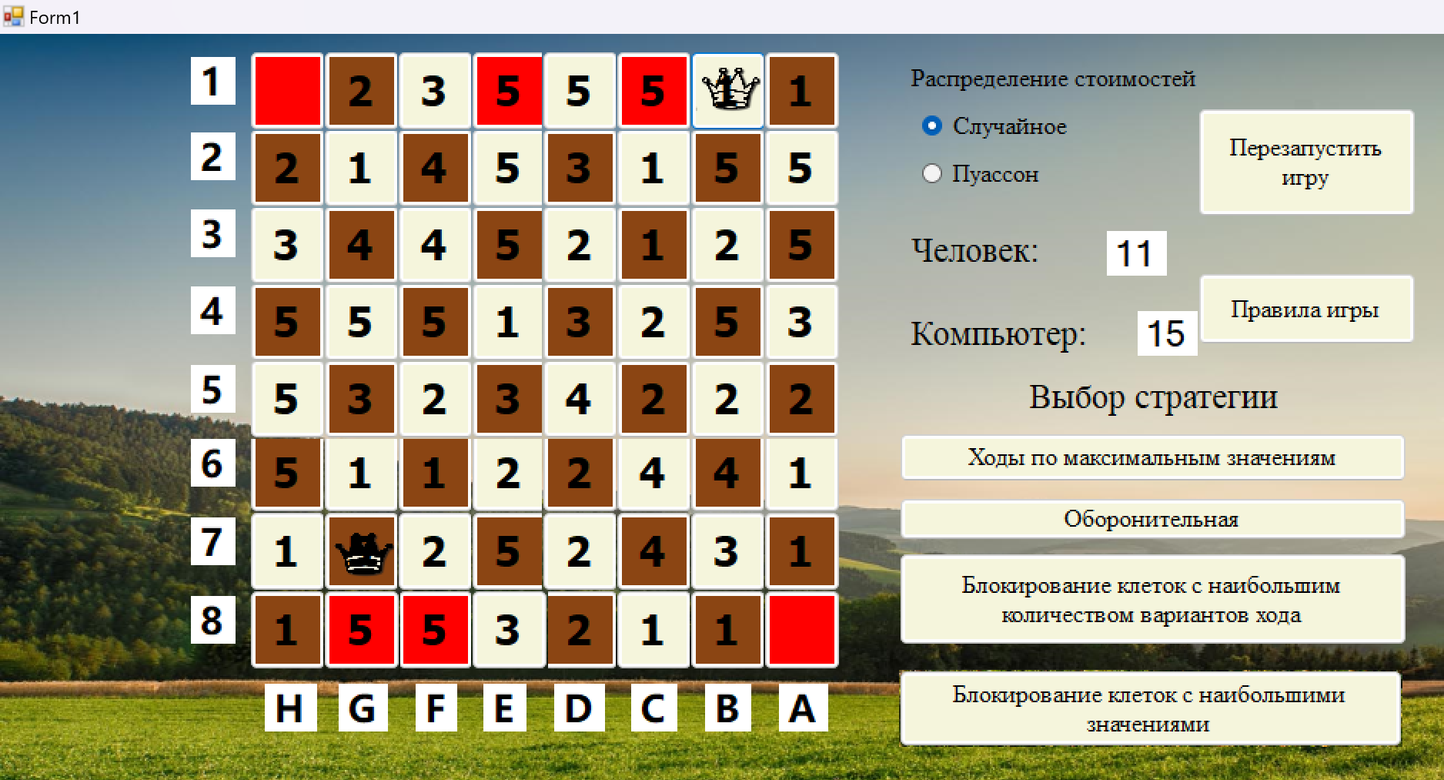
Рис. 1. Пример работы стратегии «Максимальные клетки»

3.3. Стратегия № 2. Оборонительная («Забор»)

Идея: игрок-компьютер определяет и постепенно ограждает свою половину доски.
Массив А – массив возможных ходов игрока-компьютера.
Алгоритм.
1. Определяется местоположение игрока-компьютера на доске. Если оно соответствует клетке H5, переход на шаг 5. Иначе переход на шаг 2.
2. Проверяются все возможные ходы игрока относительно его местоположения и записываются в массив А. Если массив А пуст, выход из алгоритма. Иначе переход на шаг 3.
3. Игрок, находящийся на клетке А8, делает ход в клетку А5, если она есть в массиве А. Иначе переход на шаг 4.
4. Игрок, идёт в следующую клетку в ряду А5–H5, если есть возможность. Иначе переход на шаг 5.
5. Заполняется массив А. Переход по любой случайной клетке из массива А и пометка данной клетки как посещённой. Если массив А пуст, выход из алгоритма.
Пример наиболее характерного поведения стратегии № 2 представлен на рис. 2.
На рис. 2 чёрный ферзь сделал ход с клетки A8 в клетку A5, далее сделал ходы по ряду клеток A5–H5, огородив свою территорию доски, и далее сделал ход в клетки H6 и G6 из возможных ходов, что отражает алгоритм стратегии № 2.
Но есть случай, когда чёрному ферзю не удастся построить стену и он будет делать ходы на другие возможные клетки, например, белый ферзь с H1 делает ход в D5, делая невозможным постройку забора для чёрного ферзя. В свою очередь чёрный ферзь делает ход в A5. Потом белый ферзь сделал ход в С5, а чёрный в B5. Белый ферзь решается сделать ход в B6, а чёрный в B4, так как ему преградили путь для постройки забора. Пример данного случая представлен на рис. 3.

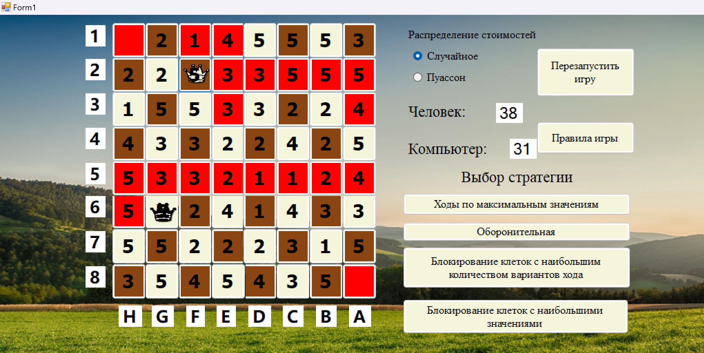
Рис. 2. Пример работы стратегии «Забор»
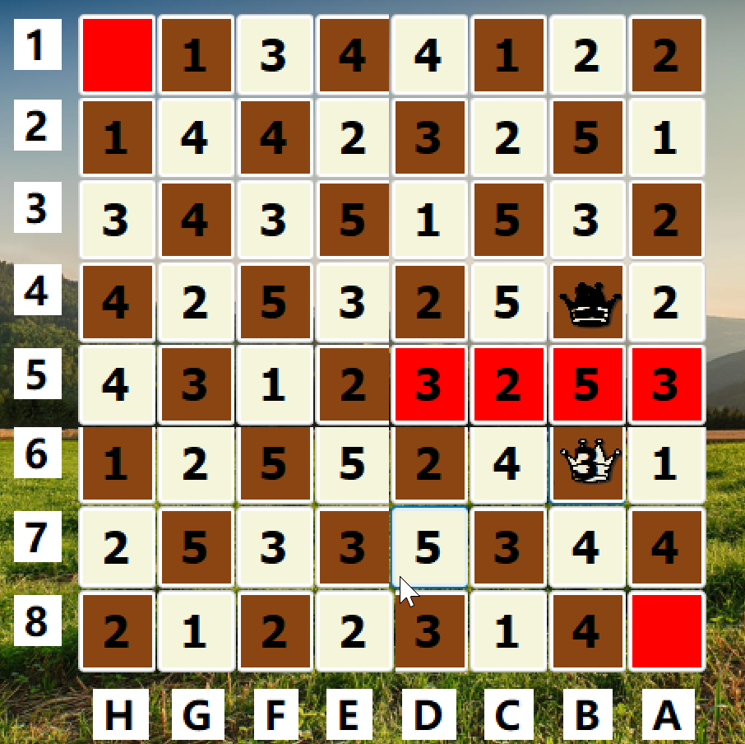
Рис. 3. Пример работы стратегии «Забор» – невозможность постройки забора

3.4. Стратегия № 3. Блокировка клеток соперника с максимальной стоимостью

Идея: игрок-компьютер рассматривает возможные клетки для хода соперника и ходит на те из них, у которых максимальная стоимость.
Массив A – массив возможных ходов соперника.
Массив B – массив возможных ходов игрока-компьютера.
Алгоритм.
1. Определяется местоположение соперника на доске.
2. Определяется местоположение игрока-компьютера на доске.
3. Просмотр возможных ходов соперника и добавление в массив A. Если возможных ходов нет, переход на шаг 7. Иначе переход на шаг 4.
4. Определяются все уникальные значения стоимости клеток в массиве A и сортируются по убыванию. Выбирается максимальное значение. Если таких клеток несколько, формируется множество X из всех клеток массива A с этим значением. Если массив A пуст, переход на шаг 7.
5. Просмотр возможных ходов игрока-компьютера и добавление их в массив B. Если массив B пуст, выход из алгоритма. Иначе переход на шаг 6.
6. Проверка, есть ли клетки из множества X в массиве B. Если такие клетки есть, выбирается одна из них случайным образом, игрок-компьютер делает ход в данную клетку и помечает её как посещённую, выход из алгоритма. Если таких клеток нет, из массива A удаляются все клетки с текущей максимальной стоимостью и выполняется переход к шагу 4 (анализ следующего по убыванию значения стоимости).
7. Заполнение массива B. Если массив B пуст, выход из алгоритма. Иначе переход по первой по индексу клетке из массива B и пометка клетки как посещённой.
Пример наиболее характерного поведения стратегии № 3 представлен на рис. 4.
Пояснение к примеру по шагам алгоритма:
1. Местоположение соперника: клетка H8.
2. Местоположение игрока-компьютера: клетка A8.
3. Просматриваем возможные ходы соперника и добавляем в массив A.
А = [H2, H3, H4, H5, H6, H7, G8, F8, E8, D8, C8, B8, G7, F6, E5, D4, C3, B2, A1].
4. Для наглядности поставим рядом с каждой клеткой её значение и отсортируем по убыванию
A = [(F8, 5), (A1, 5), (H2, 4), (H3, 4), (H4, 4), (H5, 4), (H6, 4), (H7, 4), (D8, 4), (F6, 4), (B8, 3), (C3, 3), (C8, 2), (G7, 2), (D4, 2), (B2, 2), (G8, 1), (E8, 1), (E5, 1)].
Так как клеток с максимальным значением несколько, создаём множество X = {F8, A1}.
5. Просматриваем возможные ходы соперника и добавляем в массив B.
B = [A7, A6, A5, A4, A3, A2, A1, B8, C8, D8, E8, F8, G8, B7, C6, D5, E4, F3, G2].
6. X ∩ B = {F8, A1}, выбираем случайную клетку, например, F8 со значением 5, переход по клетке, выход из алгоритма.

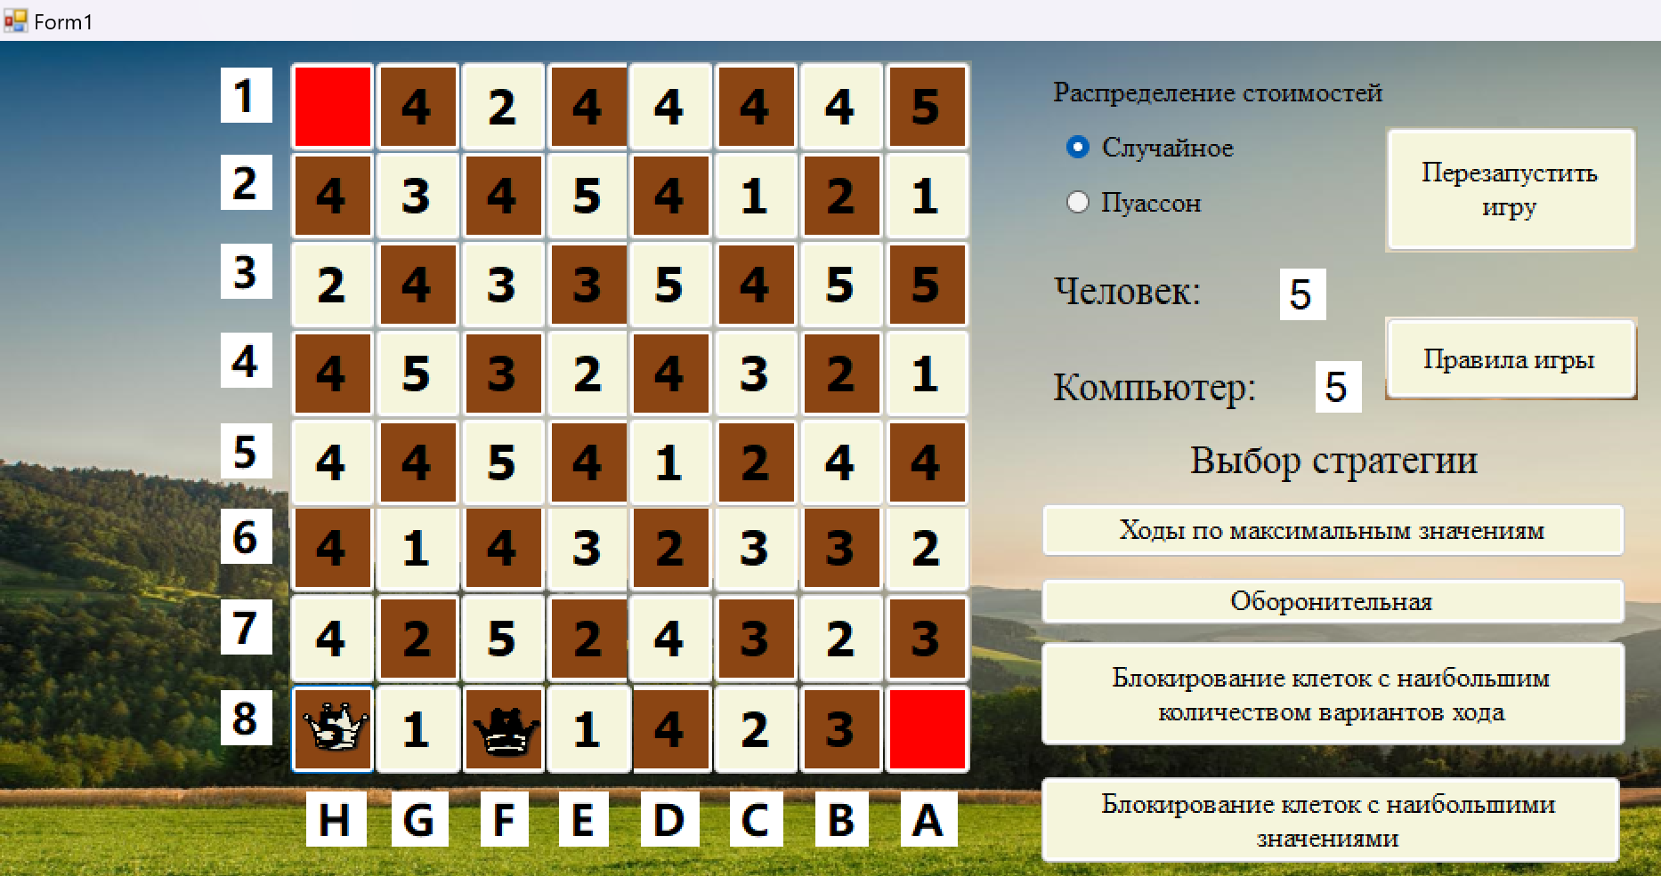
Рис. 4. Пример работы стратегии «Блокировка клеток соперника с максимальной стоимостью»

3.5. Стратегия № 4. Блокировка клеток соперника с наибольшим количеством ходов

Идея: игрок-компьютер рассматривает все возможные ходы соперника и выбирает для себя ход, который ведёт на те клетки, где соперник в дальнейшем будет иметь максимальное количество вариантов для своих ходов.
Массив A – массив возможных ходов соперника.
Массив B – массив возможных ходов игрока-компьютера.
Словарь C – словарь, который построен по шаблону «клетка – количество возможных ходов».
Алгоритм.
1. Определяется местоположение соперника на доске.
2. Определяется местоположение игрока-компьютера на доске.
3. Просмотр возможных ходов соперника и добавление в массив A. Если возможных ходов нет, переход на шаг 8.
4. Для каждой полученной клетки на шаге 3 проводится: проверка возможных ходов соперника, подсчёт количества и добавление в словарь C.
5. Определяются все уникальные значения количества возможных ходов из словаря C и сортируются по убыванию. Выбирается максимальное значение. Если таких клеток несколько, формируется множество X из всех клеток массива A с этим значением. Если массив A пуст, переход на шаг 8.
6. Просмотр возможных ходов игрока-компьютера и добавление их в массив B. Если массив B пуст, выход из алгоритма. Иначе переход на шаг 7.
7. Проверка, есть ли клетки из множества X в массиве B. Если такие клетки есть, выбирается одна из них случайным образом, игрок-компьютер делает ход в данную клетку и помечает её как посещённую, выход из алгоритма. Если таких клеток нет, из словаря C удаляются все клетки с текущим максимальным количеством ходов и выполняется переход к шагу 5 (анализ следующего по убыванию значения количества ходов).
8. Заполнение массива B. Если массив B пуст, выход из алгоритма. Иначе переход по первой по индексу клетке из массива B и пометка клетки как посещённой.
Пример наиболее характерного поведения стратегии № 4 представлен на рис. 5.
Пояснение к примеру по шагам алгоритма:
1. Местоположение соперника: клетка H8.
2. Местоположение игрока-компьютера: клетка A8.
3. Просматриваем возможные ходы соперника и добавляем в массив A.
А = [H2, H3, H4, H5, H6, H7, G8, F8, E8, D8, C8, B8, G7, F6, E5, D4, C3, B2, A1].
4. Найдём для каждой клетки из массива А количество возможных ходов и добавим в словарь C
C = [(H2: 19), (H3: 19), (H4: 19), (H5: 19), (H6: 19), (H7: 19), (G8: 19), (F8: 19), (E8: 19), (D8: 19), (C8: 19), (B8: 19), (G7: 22), (F6: 24), (E5: 26), (D4: 26), (C3: 24), (B2: 22), (A1: 18)].
5. Сортируем словарь С по убыванию значения ключа
C = [(E5: 26), (D4: 26), (F6: 24), (C3: 24), (G7: 22), (B2: 22), (H2: 19), (H3: 19), (H4: 19), (H5: 19), (H6: 19), (H7: 19), (G8: 19), (F8: 19), (E8: 19), (D8: 19), (C8: 19), (B8: 19), (A1: 18)].
Ищем максимальные значения. Таких несколько, значит, составляем множество X = {E5, D4}.
6. Просматриваем возможные ходы соперника и добавляем в массив B.
B = [A7, A6, A5, A4, A3, A2, A1, B8, C8, D8, E8, F8, G8, B7, C6, D5, E4, F3, G2].
7. X ∩ B = ∅, значит, удаляем клетки E5 и D4 из словаря С, и переходим на шаг 5.
Получаем словарь C = [(F6: 24), (C3: 24), (G7: 22), (B2: 22), (H2: 19), (H3: 19), (H4: 19), (H5: 19), (H6: 19), (H7: 19), (G8: 19), (F8: 19), (E8: 19), (D8: 19), (C8: 19), (B8: 19), (A1: 18)].
Ищем максимальные значения, их несколько, значит, составляем опять множество X = {F6, C3}.
Опять заполняем массив B. Видим, что X ∩ B = ∅, значит, удаляем клетки F6 и C3 из словаря С, и переходим на шаг 5.
Повторение шагов 5–7:
Получаем словарь C = [ (G7: 22), (B2: 22), (H2: 19), (H3: 19), (H4: 19), (H5: 19), (H6: 19), (H7: 19), (G8: 19), (F8: 19), (E8: 19), (D8: 19), (C8: 19), (B8: 19), (A1: 18)].
Ищем максимальные значения, их несколько, значит, составляем опять множество X = {G7, B2}.
Опять заполняем массив B. Видим, что X ∩ B = ∅, значит, удаляем клетки G7 и B2 из словаря С, и переходим на шаг 5.
Повторение шагов 5–7:
Получаем словарь C = [(H2: 19), (H3: 19), (H4: 19), (H5: 19), (H6: 19), (H7: 19), (G8: 19), (F8: 19), (E8: 19), (D8: 19), (C8: 19), (B8: 19), (A1: 18)].
Ищем максимальные значения, их несколько, значит, составляем опять множество X = {H2, H3, H4, H5, H6, H7, G8, F8, E8, D8, C8, B8}.
Опять заполняем массив B. Видим, что X ∩ B = {G8, F8, E8, D8, C8, B8}, значит, игрок-компьютер делает ход в случайную клетку, например, G8, помечает её как посещённую и завершает алгоритм.

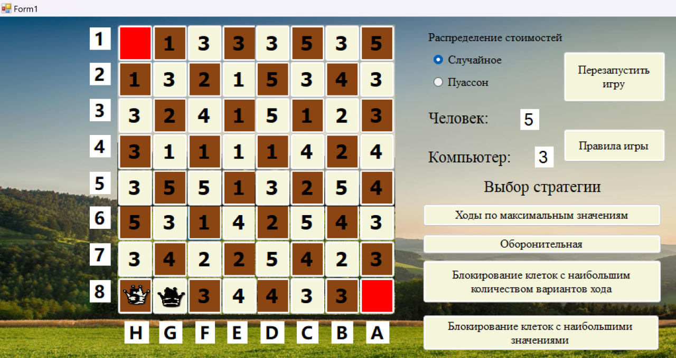
Рис. 5. Пример работы стратегии «Блокировка клеток соперника с наибольшим количеством ходов»

4. Программная реализация

4.1 Основные классы и методы

В ходе выполнения работы использовалась технология .NET Framework 4.8 с применением языка программирования C# и шаблона Windows Forms. В качестве среды разработки использовалась Microsoft Visual Studio 2022.
В ходе программной реализации стратегий были созданы следующие классы:
1. Класс public class BlockingMoves – класс, в котором описаны два алгоритма выбора клеток для стратегий блокирования клеток.
1.1 Метод public static Cells
ChooseCellBlockingMovesByCountFreeMoves(Maps map, Cells
currentCellWhiteQueen, Cells
currentCellBlackQueen) реализует алгоритм выбора клетки для стратегии
№ 4.
Принимает параметры:
- map – шахматная доска;
- currentCellWhiteQueen – текущая ячейка белого ферзя;
- currentCellBlackQueen – текущая ячейка чёрного ферзя.

1.2 Метод public static Cells ChooseCellBlockingMovesByMaxValue(Maps map, Cells currentCellWhiteQueen, Cells currentCellBlackQueen) реализует выбор клетки по стратегии № 3.
Принимает параметры:
- map – шахматная доска;
- currentCellWhiteQueen – текущая ячейка белого ферзя;
- currentCellBlackQueen – текущая ячейка чёрного ферзя.
2. Класс public class Cells предназначен для описания клеток на шахматной доске.
3. Класс public class DefensiveStrategy – в нём содержится реализация алгоритма выбора клетки для оборонительной стратегии, как для чёрного ферзя, так и для белого.
3.1 Метод public static Cells ChooseBestMoveDefensive(Maps map, Cells currentCell) возвращает клетку, подходящую под условие стратегии №2.
Принимает параметры:
- map – шахматная доска;
- currentCell – текущая ячейка чёрного ферзя.
3.2 Метод public static Cells ChooseBestMoveDefensiveWhiteQueen(Maps map, Cells currentCell) возвращает клетку, подходящую под условие стратегии № 2, но реализован для белого ферзя, который будет использован в игре «компьютер – компьютер».
Принимает параметры:
- map – шахматная доска;
- currentCell – текущая ячейка белого ферзя.

4. Класс public class MaxValueStrategy – класс, в котором реализован алгоритм выбора клетки для стратегии «Максимальные клетки».
4.1. Метод public static Cells ChooseBestMoveMaxValueStrategy(Maps map, Cells currentCell) возвращает клетку, подходящую под условие стратегии №1.
Принимает параметры:
- map – шахматная доска;
- currentCell – текущая ячейка чёрного ферзя.
5. Класс public class Maps – класс, который описывает доску и установку ферзей по начальным позициям.
6. Класс public class Queen – класс, описывающий ферзя.
7. Класс public class Poisson – класс, в котором присутствует реализация распределения стоимостей по Пуассону.
7.1 Метод public static void GeneratePoissonValues(Maps map, IShowMap form1) реализует распределение стоимостей по Пуассону.
Принимает параметры:
- map – шахматная доска;
- form1 – объект, реализующий интерфейс IShowMap для обновления данных на шахматной доске.
8. Класс public class RandomDistribution – класс, в котором присутствует реализация распределения стоимостей случайным образом.
8.1. Метод public static void Random(Maps map, IShowMap form)– Принимает параметры:
- map – шахматная доска;
- form – объект, реализующий интерфейс IShowMap для обновления данных на шахматной доске.
9. Класс public enum StrategyType – перечисление видов стратегий.
10. Класс public static class Global – класс, предназначенный для объявления глобальных экземпляров объектов, таких как объекты-карты (шахматной доски) для разного вида игры и объекты-клетки (клетка отправления и клетка назначения).
Также реализованы два метода:
10.1. Метод public static void Move(Maps map, Cells fromCell, Cells toCell) предназначен для обработки передвижения ферзей.
Принимает параметры:
- map – доска;
- fromCell – клетка отправления ферзя;
- toCell – клетка назначения ферзя.
10.2. Метод public static List<Cells> GetPossibleMoves(Maps map, Cells currentCell) возвращает динамический массив объектов возможных ходов для конкретного ферзя с учётом его местоположения.
Принимает параметры:
- map – шахматная доска;
- currentCell – текущая ячейка ферзя.
Полный код классов можно посмотреть в Приложении 1.

4.2. Описание интерфейса

Интерфейс приложения состоит из 4 частей:
1. Главное меню игры, где можно выбрать один из трёх режимов игры: «человек – человек», «человек – компьютер», «компьютер – компьютер». В каждом из них есть выбор распределения стоимостей (случайное/по Пуассону), правила игры и очки каждого из игроков. По окончании игры выводится сообщение о завершении партии и выявляется победитель. Во всех режимах приложения есть перезапуск игры при нажатии на кнопку «Перезапустить игру» или «Перезапуск серии игр» в режиме «компьютер – компьютер».
Главное меню игры представлено на рис. 6.

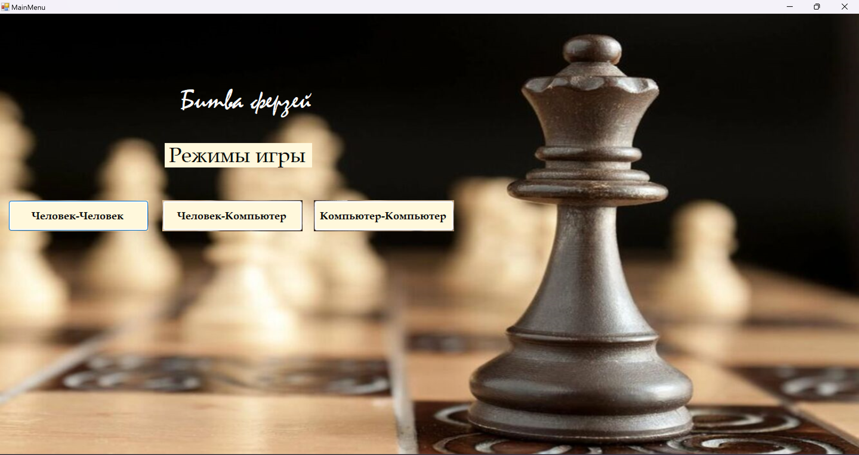
Рис. 6. Главное меню игры

2. Режим игры «человек – человек». Чтобы начать игру, нужно выбрать распределение стоимостей и нажать на кнопку «Начать игру».
Режим игры «человек – человек» представлен на рис. 7.

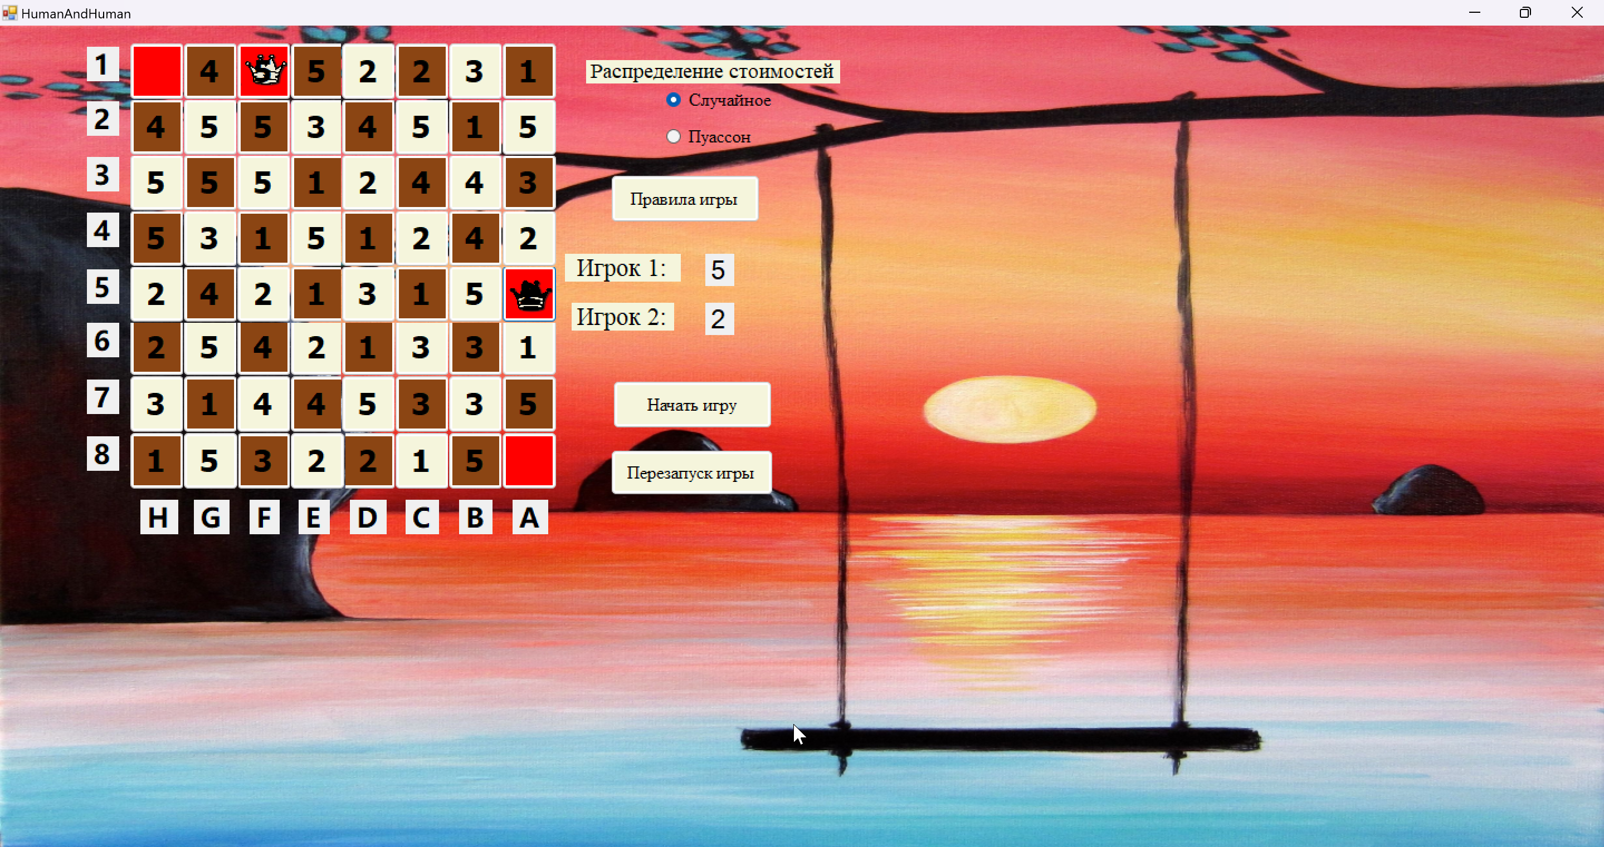
Рис. 7. Режим игры «человек – человек»

3. Режим игры «человек – компьютер». Чтобы начать игру нужно выбрать распределение стоимостей и нажать на одну из четырёх кнопок для выбора стратегий игрока-компьютера.
Режим игры «человек – компьютер» представлен на рис. 8.
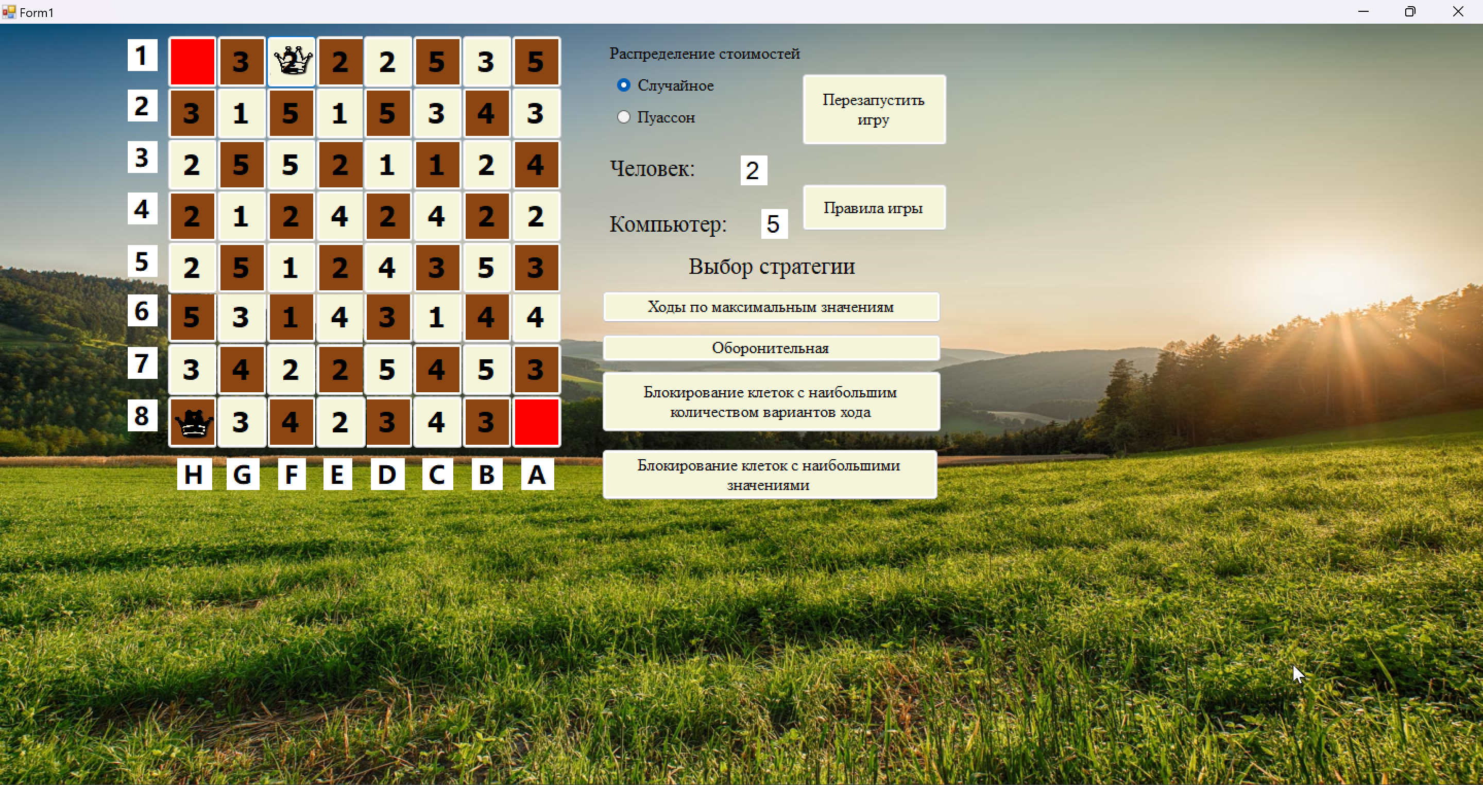
Рис. 8. Режим игры «человек – компьютер»

4. Режим игры «компьютер – компьютер». Чтобы начать игру нужно выбрать распределение стоимостей и выбрать для каждого игрока свою стратегию. Также важно ввести количество игр, которые должны сыграть 2 компьютера.
Режим игры «компьютер – компьютер» представлен на рис. 9.

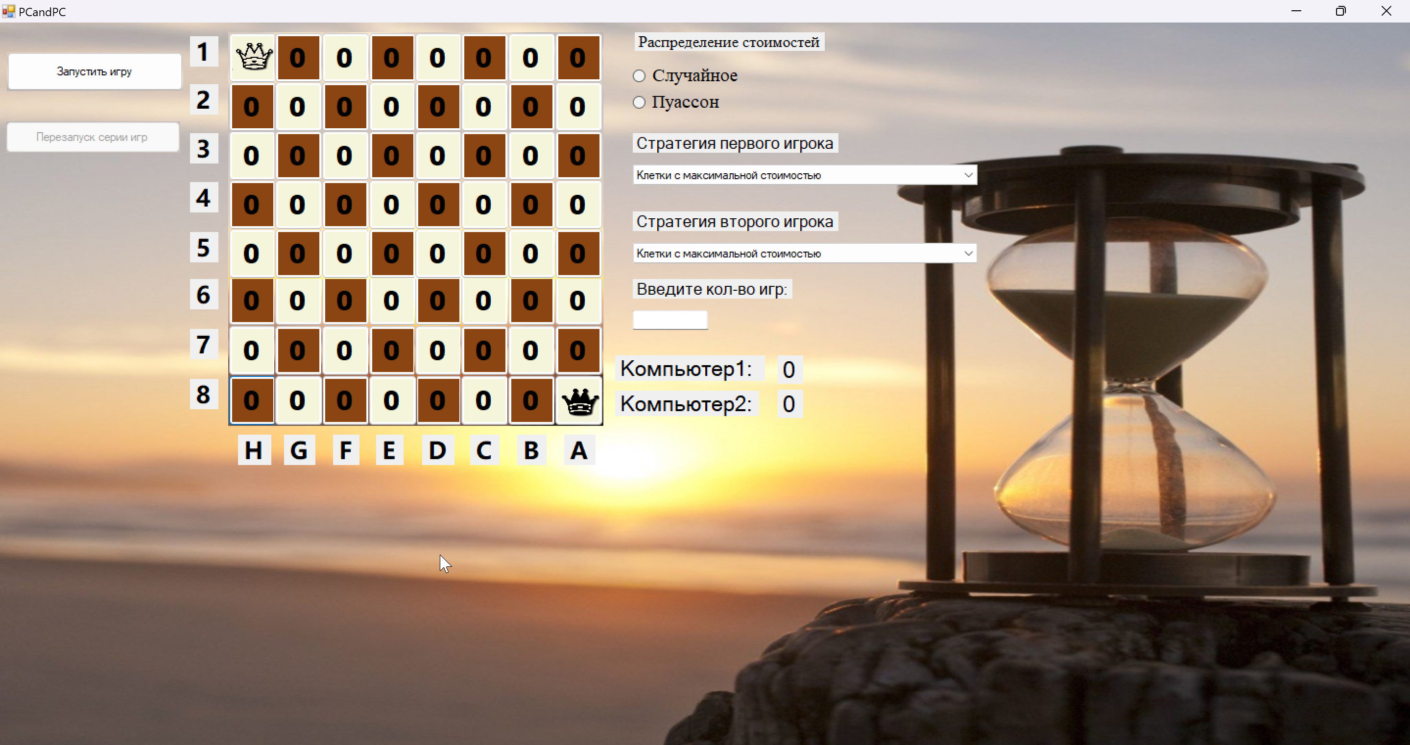
Рис. 9. Режим игры «компьютер – компьютер»

5. Сравнительный анализ стратегий

Правила для сравнительного анализа стратегий.
1. Для каждой комбинации <стратегия белого ферзя, стратегия чёрного ферзя, тип поля> проводится серия из ста независимых экспериментов.
2. Игровое поле случайно генерируется заново для каждого эксперимента в серии.
3. Всего анализируется четыре стратегии и два типа поля, что даёт 4 × 4 × 2 = 32 серии экспериментов.
4. Для каждой серии фиксируются количество побед белого ферзя, количество побед чёрного ферзя и количество ничьих.
Результаты вычислительных экспериментов сведены в две таблицы, соответствующие каждому из типов распределений. В первом столбце стратегии первого игрока-компьютера, в первой строке стратегии второго игрока-компьютера.
Условные обозначения:
- М – стратегия № 1 «Максимальные клетки»;
- З – стратегия № 2 «Забор»;
- БМ – стратегия № 3 «Блокировка клеток соперника с максимальной стоимостью»;
- БЛХ (блокировка лучших ходов) – стратегия № 4 «Блокировка клеток соперника с наибольшим количеством ходов».

Таблица 1. Случайное распределение стоимостей
 | М | З | БМ | БЛХ
М | 58/39/3 | 69/31/0 | 58/38/4 | 82/17/1
З | 26/70/4 | 51/46/3 | 35/65/0 | 70/30/0
БМ | 64/36/0 | 85/15/0 | 66/34/0 | 82/18/0
БЛХ | 20/74/6 | 74/21/5 | 23/75/2 | 61/37/2

Анализ качества стратегий по таблице 1:
1. Стратегия № 1. Максимальные клетки (М)
В роли первого игрока стратегия М показывает отличные результаты против всех стратегий: процент побед колеблется от 58% до 82%, количество ничьих немного. Особенно хорошо стратегия проявляет себя против стратегии БЛХ (82% побед), что указывает на её сильное преимущество над блокирующей тактикой соперника.
В роли второго игрока стратегия М превосходит стратегию З (70% побед) и стратегию БЛХ, что говорит о её высокой адаптивности при защите, но уступает стратегии БМ (36% побед), так как БМ является противоположной стратегией к М.
Таким образом, стратегия М эффективна в атакующей роли и в защите.
2. Стратегия № 2. Забор – оборонительная стратегия (З)
Стратегия З проявляет себя как оборонительная тактика с разной эффективностью в зависимости от роли игрока.
В роли первого игрока она показывает разнообразный процент побед (от 26% до 70%), что указывает на ограниченную атакующую активность и слабую устойчивость при инициативе. Но стоит отметить, против стратегии БЛХ показывает хорошие результаты.
В роли второго игрока стратегия демонстрирует несколько худшие результаты (до 46% побед), что свидетельствует о менее высокой эффективности в оборонительной позиции, когда соперник ходит первым.
Таким образом, стратегия «Забор» лучше подходит для игры против стратегии БЛХ, где её тактические преимущества проявляются сильнее.
3. Стратегия № 3. Блокировка клеток соперника с максимальной стоимостью (БМ).
В роли первого игрока стратегия БМ показывает высокую эффективность против БЛХ (82% побед), против З (85% побед) и превосходные результаты против М (64% побед).
В роли второго игрока БМ сохраняет преимущество над З (65% побед) и БЛХ (75% побед), но теперь терпит неудачу над М (38% побед). Это указывает на то, что стратегия БМ хорошо работает в роли атакующего игрока, особенно против блокирующих стратегий, но чуть хуже справляется с М, чем в роли первого игрока.
4. Стратегия № 4. Блокировка клеток соперника с наибольшим количеством ходов (БЛХ).
В роли первого игрока стратегия БЛХ преуспевает против З (74%), но показывает плохие результаты против БМ (23% побед) и против М (20% побед).
В роли второго игрока БЛХ значительно уступает М (17% побед), БМ (18% побед), и З (55% побед), что говорит о плохой эффективности в роли защиты.
Это указывает на то, что стратегия БЛХ менее стабильна и универсальна, эффективно проявляя себя преимущественно против оборонительной тактики, но уступая более адаптивным и блокирующим стратегиям в других случаях.
Вывод на основе анализа качества стратегий для случайного распределения:
- Стратегии «Максимальные клетки» (М) и «Блокировка клеток соперника с максимальной стоимостью» (БМ) работают лучше всего – они хорошо подходят и для атаки, и для защиты.
- Стратегия «Забор» (З) больше подходит для защиты в роли первого игрока и показывает хорошие результаты против «Блокировка клеток соперника с наибольшим количеством ходов» (БЛХ).
- Стратегия «Блокировка клеток соперника с наибольшим количеством ходов» (БЛХ) менее стабильна и чаще проигрывает более гибким стратегиям, особенно в сложных ситуациях, но применима против оборонительной стратегии в роли первого игрока.

Таблица 2. Пуассоновское распределение стоимостей
 | М | З | БМ | БЛХ
М | 46/56/0 | 17/83/0 | 60/40/0 | 64/34/2
З | 28/72/0 | 52/45/3 | 32/62/2 | 65/35/0
БМ | 56/39/5 | 61/38/1 | 46/54/0 | 65/34/1
БЛХ | 31/65/4 | 75/25/0 | 47/53/0 | 55/39/6

Анализ качества стратегий по таблице 2:
1. Стратегия № 1. Максимальные клетки (М)
В роли первого игрока стратегия М показывает средние результаты против всех стратегий: процент побед колеблется от 17% до 64%, количество ничьих немного. Особенно хорошо стратегия проявляет себя против стратегии БЛХ (64% побед), что указывает на её сильное преимущество над блокирующей тактикой соперника.
В роли второго игрока стратегия М уступает БМ (39% побед), но превосходит стратегию З (72% побед), БЛХ (65% побед), что говорит о её высокой адаптивности при защите.
Таким образом, стратегия М эффективна в атакующей роли и в защите.
2. Стратегия № 2. Забор – оборонительная стратегия (З)
Стратегия З проявляет себя как оборонительная тактика с разной эффективностью в зависимости от роли игрока.
В роли первого игрока она показывает средний процент побед (от 28% до 65%), что указывает на ограниченную атакующую активность и слабую устойчивость при инициативе.
В роли второго игрока стратегия демонстрирует намного лучшие результаты, против М (83% побед), но уступает БХЛ (53% побед) и БМ (38% побед), что свидетельствует о средней эффективности в оборонительной позиции, когда соперник ходит первым.
Таким образом, стратегия «Забор» лучше подходит для игры в защите против М, где её тактические преимущества проявляются сильнее.
3. Стратегия № 3. Блокировка клеток соперника с максимальной стоимостью (БМ).
В роли первого игрока стратегия БМ показывает высокую эффективность против БЛХ (65% побед), против З (61% побед) и неплохие результаты против М (56% побед).
В роли второго игрока БМ сохраняет преимущество над З (62% побед) и БЛХ (53% побед), но теперь преуспевает над М (56% побед). Это указывает на то, что стратегия БМ хорошо работает в роли атакующего игрока, особенно против блокирующих стратегий.
4. Стратегия № 4. Блокировка клеток соперника с наибольшим количеством ходов (БЛХ).
В роли первого игрока стратегия БЛХ преуспевает против З (75% побед), но показывает средние результаты против БМ (47% побед) и плохие против М (31% побед).
В роли второго игрока БЛХ значительно уступает всем стратегиям. Диапазон побед варьируется от 34 до 39%.
Это указывает на то, что стратегия БЛХ менее стабильна и универсальна, эффективно проявляя себя преимущественно против оборонительной тактики, но уступая более адаптивным и блокирующим стратегиям в других случаях.
Вывод на основе анализа качества стратегий для пуассоновского распределения:
- Стратегия «Максимальные клетки» (М) и стратегия «Блокировка с максимальной стоимостью» (БМ) показывают хорошие результаты и хорошо работают как в атаке, так и в защите.
- Стратегия «Забор» (З) лучше подходит для защиты и показывает хорошие результаты, когда ход делает соперник, но хуже играет в атаке.
- Стратегия «Блокировка с наибольшим количеством ходов» (БЛХ) работает не очень стабильно – она лучше справляется с защитными стратегиями, но уступает более гибким стратегиям.
В целом, чтобы выигрывать чаще, лучше использовать стратегии М и БМ, так как они подходят для разных ситуаций в игре.
В ходе анализа представленных таблиц были выявлены несколько примечательных результатов. Во-первых, фактор первого хода в рассматриваемой игре оказывается практически незначимым: чёрные выигрывают с частотой, сопоставимой с белыми, что свидетельствует о сбалансированности игрового процесса и отсутствии явного преимущества у игрока, делающего первый ход. Во-вторых, стратегии М и БМ демонстрируют устойчивое преимущество для второго игрока в большинстве ситуаций с небольшим проигрышем в остальных, что делает эти стратегии предпочтительными для чёрного ферзя.

Заключение

В ходе работы была получена полноценная игра с тремя режимами, реализовано 4 стратегии для игрока-компьютера, проведён сравнительный анализ стратегий и выявлены более эффективные из них.

В качестве направлений дальнейших исследований можно выделить следующие:
- Разработка новых чистых стратегий.
- Разработка смешанных стратегий на основе чистых.
- Анализ результатов и выработка универсальной адаптивной стратегии.

Литература

- Гик Е. Я. Необычные шахматы. М.: АСТ, 2002.
- Вирт Н. Алгоритмы и структуры данных. М.: ДМК, 2010.
- Кругликов А. М., Смирнов А. В. Разработка стратегий для игры «Укроти мустанга» // Путь в науку: прикладная математика, информатика и информационные технологии. Тезисы докладов Всероссийской молодёжной научно-практической конференции. Ярославль, 15–19 апреля 2024 г. Ярославль: ЯрГУ. С. 28–31.
- Оуэн Г. Теория игр. М.: Мир, 1971.
- Костромин А. В., Мухаметгалеев Д.М. Теория игр. Конспект лекций. Казань: КФУ, 2013.
- Вартанов С. А. Введение в теорию игр. М.: МАКС Пресс, 2018.

Приложение 1. Программный код

Код класса BlockingMoves

public class BlockingMoves
{
public static Cells ChooseCellBlockingMovesByCountFreeMoves(Maps map, Cells currentCellWhiteQueen, Cells currentCellBlackQueen)
{
List<Cells> cellsWhiteQueen = Global.GetPossibleMoves(map, currentCellWhiteQueen);
List<Cells> cellsBlackQueen = Global.GetPossibleMoves(map, currentCellBlackQueen);

if (cellsWhiteQueen.Count == 0)
{

foreach (Cells move in cellsBlackQueen)
{
if (!move.isVisited)
return move;
}
return null;
}

var cellToMoveCount = new Dictionary<Cells, int>();
foreach (Cells cell in cellsWhiteQueen)
{
cellToMoveCount[cell] = Global.GetPossibleMoves(map, cell).Count;
}

var uniqueCounts = cellToMoveCount.Values.Distinct().OrderByDescending(x => x).ToList();
foreach (int maxCount in uniqueCounts)
{

var maxCells = cellToMoveCount.Where(pair => pair.Value == maxCount)
.Select(pair => pair.Key)
.ToList();

var intersection = maxCells.Intersect(cellsBlackQueen).ToList();

if (intersection.Count > 0)
{

Random rand = new Random();
return intersection[rand.Next(intersection.Count)];
}
}

foreach (Cells move in cellsBlackQueen)
{
if (!move.isVisited)
return move;
}
return null;
}

public static Cells ChooseCellBlockingMovesByMaxValue(Maps map, Cells currentCellWhiteQueen, Cells currentCellBlackQueen)
{
List<Cells> cellsWhiteQueen = Global.GetPossibleMoves(map, currentCellWhiteQueen);
List<Cells> cellsBlackQueen = Global.GetPossibleMoves(map, currentCellBlackQueen);

if (cellsWhiteQueen.Count == 0)
{

foreach (Cells move in cellsBlackQueen)
{
if (!move.isVisited)
return move;
}
return null;
}

var uniqueValues = cellsWhiteQueen
.Select(c => c.value)
.Distinct()
.OrderByDescending(v => v)
.ToList();

foreach (int value in uniqueValues)
{

var maxValueCells = cellsWhiteQueen.Where(c => c.value == value).ToList();

var intersection = maxValueCells.Intersect(cellsBlackQueen).ToList();

if (intersection.Count > 0)
{

Random rand = new Random();
return intersection[rand.Next(intersection.Count)];
}
}

foreach (Cells move in cellsBlackQueen)
{
if (!move.isVisited)
return move;
}
return null;
}

}

Код класса Cells

public class Cells
{
public int x, y;
public Queen queen;
public int value;
public bool isVisited;
public Cells()
{
isVisited = false;
}
public Cells(int x,int y)
{
this.x = x;
this.y = y;
}

}

Код для класса DefensiveStrategy

public class DefensiveStrategy
{
public static Cells ChooseBestMoveDefensive(Maps map, Cells currentCell)
{
int x = currentCell.x;
int y = currentCell.y;
List<Cells> possibleMoves = Global.GetPossibleMoves(map, currentCell);

if (x > 4)
{
Cells targetCell = map.cells[4, y];
if (possibleMoves.Contains(targetCell))
{
return targetCell;
}
}

if (x == 4 && y > 0)
{
Cells targetCell = map.cells[x, y - 1];
if (possibleMoves.Contains(targetCell))
{
return targetCell;
}
}

if (x == 4 && y == 0)
{

for (int i = currentCell.x + 1; i < 8; i++)
{
for (int j = 0; j < 8; j++)
{
Cells targetCell = map.cells[i, j];
if (!targetCell.isVisited && possibleMoves.Contains(targetCell))
{
return targetCell;
}
}
}
}

foreach (var move in possibleMoves)
{
if (!move.isVisited)
{
return move;
}
}

return null;
}

public static Cells ChooseBestMoveDefensiveWhiteQueen(Maps map, Cells currentCell)
{
int x = currentCell.x;
int y = currentCell.y;
List<Cells> possibleMoves = Global.GetPossibleMoves(map, currentCell);

if (x < 3)
{
Cells targetCell = map.cells[3, y];
if (possibleMoves.Contains(targetCell))
{
return targetCell;
}
}

if (x == 3 && y < 7)
{
Cells targetCell = map.cells[x, y + 1];
if (possibleMoves.Contains(targetCell))
{
return targetCell;
}
}

if (x == 3 && y == 7)
{

for (int i = currentCell.x + 1; i < 8; i++)
{
for (int j = 0; j < 8; j++)
{
Cells targetCell = map.cells[i, j];
if (!targetCell.isVisited && possibleMoves.Contains(targetCell))
{
return targetCell;
}
}
}
}

foreach (var move in possibleMoves)
{
if (!move.isVisited)
{
return move;
}
}

return null;
}
}

Код класса MaxValueStrategy

public class MaxValueStrategy
{
public static Cells ChooseBestMoveMaxValueStrategy(Maps map, Cells currentCell)
{
List<Cells> possibleMoves = Global.GetPossibleMoves(map, currentCell);
Cells bestMove = null;
int bestValue = int.MinValue;

foreach (var move in possibleMoves)
{
int currentValue = move.value;

if (currentValue > bestValue)
{
bestValue = currentValue;
bestMove = move;
}
}

return bestMove;
}

}

Код класса Maps

public class Maps
{
public Cells[,] cells = new Cells[8,8];

public Maps()
{
for (int i = 0; i < 8; i++)
{
for (int j = 0; j < 8; j++)
{
cells[i, j] = new Cells { x = i, y = j };
}
}
cells[0, 0].queen = new Queen { cell = cells[0, 0], color = 0 };
cells[7, 7].queen = new Queen { cell = cells[7, 7], color = 1 };
}
}

Код класса Queen

public class Queen
{
public Cells cell;
public int color;
}

Код класса Poisson

public class Poisson
{

static double PoissonPMF(int k, double λ)
{
return Math.Exp(-λ) * Math.Pow(λ, k) / Factorial(k);
}

public static void GeneratePoissonValues(Maps map, IShowMap form1)
{
var random = new Random();

int k = 5;

for (int i = 0; i < 8; i++)
{
for (int j = 0; j < 8; j++)
{
if (i == j)
{
if (i == 0 && j == 0 || i == 7 && j == 7)
{
map.cells[i, j].value = 0;

}
else
{
map.cells[i, j].value = random.Next(1, 6);
}

}
else if (j > i)
{
double[] probabilities = new double[5];
double sumProbabilities = 0;

for (int λ = 1; λ <= 5; λ++)
{
probabilities[λ - 1] = PoissonPMF(k, λ);
sumProbabilities += probabilities[λ - 1];
}

for (int λ = 0; λ < 5; λ++)
{
probabilities[λ] /= sumProbabilities;
}

double r = random.NextDouble();
double cumulativeProbability = 0;
for (int λ = 0; λ < 5; λ++)
{
cumulativeProbability += probabilities[λ];
if (r <= cumulativeProbability)
{
map.cells[i, j].value = λ + 1;
break;
}
}
}
else
{

map.cells[i, j].value = map.cells[j, i].value;

}
}
}

form1.ShowMap(map);
}

static double Factorial(int n)
{
if (n <= 1) return 1;
double result = 1;
for (int i = 2; i <= n; i++)
{
result *= i;
}
return result;
}

public static void ClearValues(Maps map,IShowMap form1)
{
for (int i = 0; i < 8; i++)
{
for (int j = 0; j < 8; j++)
{
map.cells[i, j].value = 0;
}
}
form1.ShowMap(map);
}

}

Код класс RandomDistribution

public class RandomDistribution
{
public static void Random(Maps map, IShowMap form)

{
Random random = new Random();
if (map == null) return;

for (int i = 0; i < 8; i++)
{
for (int j = 0; j < 8; j++)
{

if (map.cells[i, j].queen == null)
{
if (i == j)
{
map.cells[i, j].value = random.Next(1, 6);

}
else if (j > i)
{
int value = random.Next(1, 6);
map.cells[i, j].value = value;
map.cells[j, i].value = value;
}

}

else
{
map.cells[i, j].value = 0;
}
}
}
form.ShowMap(map);
}
}

Код класса StrategyType

public enum StrategyType
{
MaxValue,
Defensive,
BlockingMoveByBestCells,
BlockingMoveByMaxValue
}

Код класса Global

public static class Global
{
public static Maps mapPCandPC = new Maps();

public static Maps mapHumanandPC = new Maps();

public static Maps mapHumanAndHuman = new Maps();

public static Cells from = null;

public static Cells to = null;

public static void Move(Maps map, Cells fromCell, Cells toCell)
{
toCell.queen = fromCell.queen;
fromCell.queen = null;
fromCell.isVisited = true;

}
public static List<Cells> GetPossibleMoves(Maps map, Cells currentCell)
{
List<Cells> possibleMoves = new List<Cells>();
int x = currentCell.x;
int y = currentCell.y;

// Проверка вверх
for (int i = y + 1; i < 8; i++)
{
if (map.cells[x, i].queen != null || map.cells[x, i].isVisited)
{
break;
}
possibleMoves.Add(map.cells[x, i]);
}

// Проверка вниз
for (int i = y - 1; i >= 0; i--)
{
if (map.cells[x, i].queen != null || map.cells[x, i].isVisited)
{
break;
}
possibleMoves.Add(map.cells[x, i]);
}

// Проверка вправо
for (int i = x + 1; i < 8; i++)
{
if (map.cells[i, y].queen != null || map.cells[i, y].isVisited)
{
break;
}
possibleMoves.Add(map.cells[i, y]);
}

// Проверка влево
for (int i = x - 1; i >= 0; i--)
{
if (map.cells[i, y].queen != null || map.cells[i, y].isVisited)
{
break;
}
possibleMoves.Add(map.cells[i, y]);
}

// Проверка по диагонали вверх-вправо
int dx = 1;
int dy = 1;
while (x + dx < 8 && y + dy < 8)
{
if (map.cells[x + dx, y + dy].queen != null || map.cells[x + dx, y + dy].isVisited)
{
break;
}
possibleMoves.Add(map.cells[x + dx, y + dy]);
dx++;
dy++;
}

// Проверка по диагонали вверх-влево
dx = -1;
dy = 1;
while (x + dx >= 0 && y + dy < 8)
{
if (map.cells[x + dx, y + dy].queen != null || map.cells[x + dx, y + dy].isVisited)
{
break;
}
possibleMoves.Add(map.cells[x + dx, y + dy]);
dx--;
dy++;
}

// Проверка по диагонали вниз-вправо
dx = 1;
dy = -1;
while (x + dx < 8 && y + dy >= 0)
{
if (map.cells[x + dx, y + dy].queen != null || map.cells[x + dx, y + dy].isVisited)
{
break;
}
possibleMoves.Add(map.cells[x + dx, y + dy]);
dx++;
dy--;
}

// Проверка по диагонали вниз-влево
dx = -1;
dy = -1;
while (x + dx >= 0 && y + dy >= 0)
{
if (map.cells[x + dx, y + dy].queen != null || map.cells[x + dx, y + dy].isVisited)
{
break;
}
possibleMoves.Add(map.cells[x + dx, y + dy]);
dx--;
dy--;
}

return possibleMoves;
}

}

